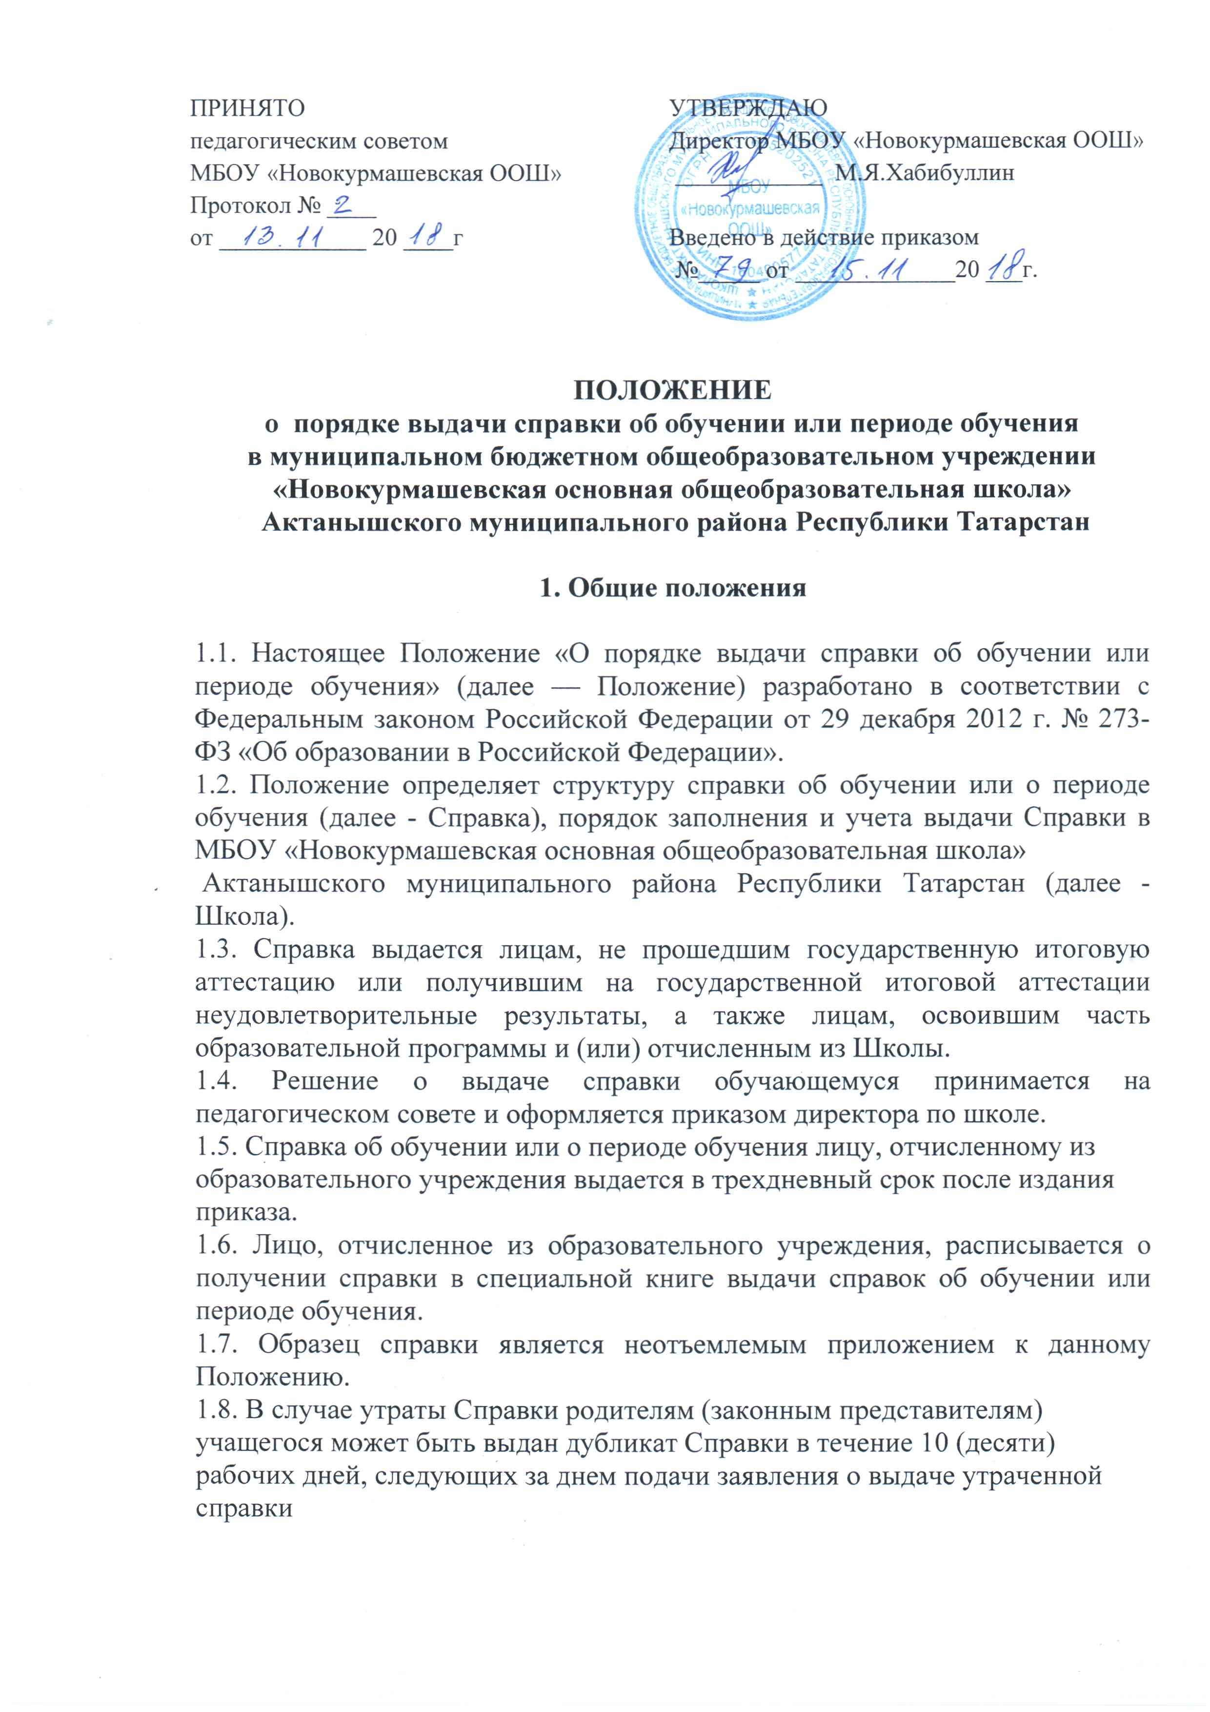
2. Структура справки
2.1. В соответствии с частью 12 статьи 60 Федерального закона от 29.12.2012 г. №273-Ф3 «Об образовании в Российской Федерации» форма Справки
устанавливается учреждением самостоятельно.
2.2. Справка (приложение №1) оформляется на фирменном бланке школы и
включает следующие сведения:
- наименование Учреждения;
- фамилия, имя, отчество учащегося;
- год рождения учащегося;
- наименование образовательной программы;
- период обучения;
- сведения об оценке уровня знаний учащегося по учебным предметам;
- дату выдачи справки;
- регистрационный номер справки;
- подпись директора Учреждения.

3. Порядок заполнения справки
3.1. Справка заполняется с помощью технических средств (компьютера,
принтера) на русском языке. Заполнение справки рукописным
способом не допускается.
3.2. В таблице сведений об оценке уровня знаний, в графе «Наименование
учебных предметов» на каждой отдельной строке с выравниванием по левому краю указываются наименования учебных предметов в
соответствии с учебным планом общеобразовательной программы.
3.3. Названия учебных предметов записываются с прописной
(заглавной) буквы, без порядковой нумерации, в именительном падеже.
3.4. Заполненная Справка заверяется печатью Учреждения. Печать
проставляется на отведенном для нее месте. Оттиск печати должен быть ясным, четким и легко читаемым.
3.5. Справка после заполнения тщательно проверяется на точность и
безошибочность внесенных в нее записей. Не допускаются подчистки, пропуски строк. Если какой-либо раздел не заполняется, в нем ставится прочерк.

4. Порядок учета выданных справок
4.1. Для регистрации выдаваемых Справок ведется книга регистрации, в
которую заносятся следующие данные:
- порядковый (он же - регистрационный) номер;
- фамилия, имя и отчество лица, получившего Справку;
- дата выдачи Справки;
- наименование общеобразовательной программы;
- номер приказа об отчислении учащегося;
- подпись лица, получившего Справку.
4.2. Книга регистрации прошнуровывается, пронумеровывается, скрепляется
печатью учреждения и хранится как документ строгой отчетности.
Приложение1

(фирменный бланк)

Справка
об обучении в образовательном учреждении, реализующем
основные общеобразовательные программы
основного общего образования

Данная справка выдана _____________________________________________
(ФИО)
Дата рождения « ____ » __________20 _ г. в том, что он(а) обучался (обучалась) в муниципальном бюджетном общеобразовательном учреждении «Новокурмашевская основная общеобразовательная школа» Актанышского муниципального района Республики Татарстан»
с.Новое Курмашево Актанышского района Республики Татарстан
(полное наименование образовательного учреждения и его местонахождение)
в 20___ - 20 _____ учебном году в ________ классе и получил(а) по учебным
предметам следующие отметки (количество баллов)

№п/п | Наименование учебных предметов | Годовая отметка за последний год обучения | Итоговая отметка | Отметка, полученная на государственной итоговой аттестации или количество баллов

Директор МБОУ
«Новокурмашевская ООШ» ____________/ _____________/
(подпись) (ФИО)

Дата выдачи «___ __» _________ 20___ г. регистрационный №___

М.П.

